屏東縣勝利國小綠色學校推動成果
主題名稱 | 兩天一夜露營體驗活動 | 教學者 | 六年級教師群(黃瑞晶)
學習者 | 六年級學生
活動地點 | 走馬瀨農場
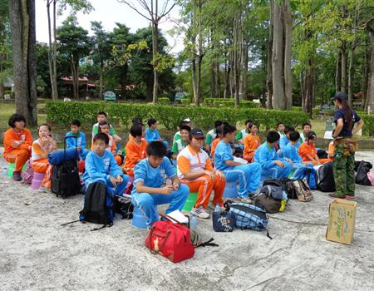 |  | 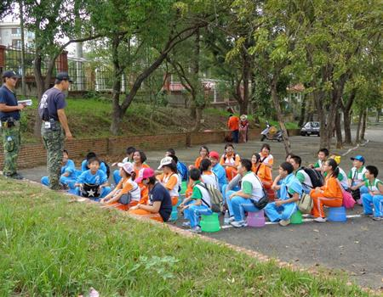
活動前的說明與注意事項 |  | 介紹走馬瀨的環境與特色
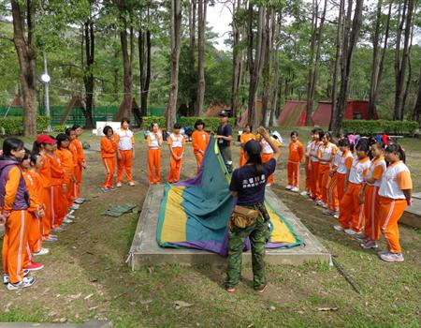 |  | 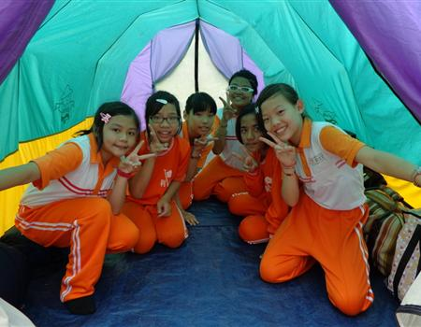
解說帳篷的搭建方法 |  | 親手完成搭建真開心
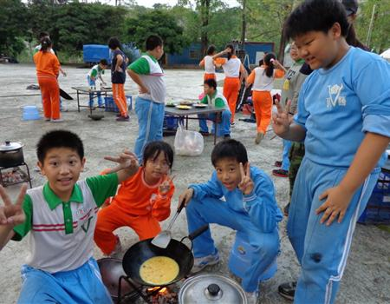 |  | 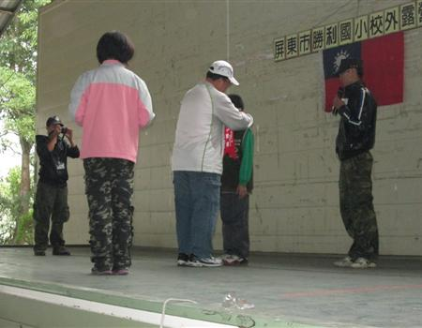
自己野炊真有趣 |  | 上臺領獎真光榮

